Informacja prasowa

Warszawa, 26 września 2025 r.

**Jak zmienił się stadion Santiago Bernabéu? Inżynierowie dzielą się rozwiązaniami wprowadzonymi w Madrycie**

**Modernizacja stadionu Santiago Bernabéu w Madrycie to jedna z najbardziej spektakularnych transformacji budowlanych ostatnich lat. Zakończyła się w 2024 roku, a mimo trwających prac obiekt nie przestał pełnić swojej funkcji – wciąż gościł ważne wydarzenia sportowe. Dziś stadion imponuje nowoczesną, dynamiczną fasadą żaluzjową, złożoną z tysięcy elementów. Eksperci z globalnej firmy inżynieryjnej Arup, która uczestniczyła w procesie modernizacji, podkreślają skalę i znaczenie wprowadzonych zmian. Jak przebiegała ta wyjątkowa metamorfoza?**

Modernizacja Santiago Bernabéu całkowicie odmieniła charakter jednego z najsłynniejszych stadionów świata. Dzięki temu Bernabéu stał się czymś więcej niż areną sportową: to obecnie wizytówka Madrytu, łącząca nowoczesną architekturę z miejską tkanką i odpowiadająca na potrzeby współczesnych metropolii. Najbardziej charakterystycznym elementem wizualnym odnowionego Bernabéu jest fasada ze stali nierdzewnej, uformowana z około 7 500 żaluzji w kształcie litery V. Przebudowa tego ikonicznego obiektu znacząco poprawiła też efektywność, dostępność i komfort użytkowania. W najnowszym półroczniku *The Arup Journal* eksperci Arup dzielą się szczegółami tej realizacji, pokazując kulisy jednej z najciekawszych inwestycji sportowych ostatnich lat. Według nich modernizacja to nie tylko nowy rozdział w historii stadionu, ale także źródło inspiracji dla przyszłych projektów tego typu obiektów na całym świecie.

–*Skala potrzeb, z jakimi świat będzie się mierzyć w nadchodzących dekadach, sprawia, że branża szuka nowatorskich podejść, pozwalających realizować coraz bardziej zaawansowane technicznie projekty. Istotna jest także zmiana sposobu myślenia projektantów i inwestorów – w przypadku stadionu Bernabéu, klub zdecydował się na projekt, który miał mniejszy wpływ na środowiska mimo, że był skomplikowany. Najnowsze przedsięwzięcia coraz częściej łączą innowacyjność z troską o otoczenie, dlatego warto je śledzić i czerpać z nich inspirację* – mówi Łukasz Olbromski, Property Leader w Arup.

**Bernabéu na miarę XXI wieku**

Stadion Santiago Bernabéu jest siedzibą Real Madrid, a po raz pierwszy został otwarty w 1947 roku. Jego nowa odsłona zachwyca nie tylko skalą modernizacji, ale przede wszystkim detalami architektonicznymi, które czynią stadion jedynym w swoim rodzaju. Kluczowym elementem przebudowy było opracowanie nowoczesnej fasady, wymagającej wyjątkowej precyzji inżynieryjnej i zastosowania zaawansowanych narzędzi cyfrowych. Każda z 7 500 żaluzji na fasadzie ma własną geometrię i kąt nachylenia oraz kod kreskowy, umożliwiający jej rozpoznanie. Żaluzje musiały zostać wyprodukowane i osadzone z wyjątkową precyzją, dlatego projektowano je na podstawie cyfrowego modelu stadionu. Fasadę wzbogacono dodatkowo o ponad 7 000 opraw LED, które tworzą efekt świetlnego, abstrakcyjnego pudełka, nadając stadionowi wyjątkowy wygląd.

Znaczące zmiany wprowadzono również wewnątrz. Poprawa wrażeń widzów była kluczowym czynnikiem decydującym o przebudowie stadionu Santiago Bernabéu. Inżynierowie przeprowadzili szczegółowe analizy wiatru, temperatury i nasłonecznienia, a następnie dzięki modelom 3D opracowali nowy układ miejsc, zapewniający każdemu kibicowi niezakłócony widok na murawę. Uzupełnieniem prac były badania akustyczne, które pozwoliły pogodzić atmosferę sportowego widowiska z jakością dźwięku niezbędną podczas koncertów. Zmodernizowany stadion Santiago Bernabéu nie tylko oferuje teraz niezapomniane przeżycia kibicom i widzom, ale pełni również funkcję miejsca spotkań i przestrzeni rekreacyjnej dla gości, co stanowi wartość dodaną na poziomie lokalnym i krajowym. W efekcie Santiago Bernabéu stał się obiektem, który łączy nowoczesną architekturę i innowacyjne technologie z wyjątkowym doświadczeniem zarówno dla fanów piłki nożnej, jak i miłośników muzyki. Obecnie obiekt należy do trzech najchętniej odwiedzanych muzeów w Hiszpanii. Będzie także jednym stadionów, na których odbędą się Mistrzostwa Świata FIFA 2030.

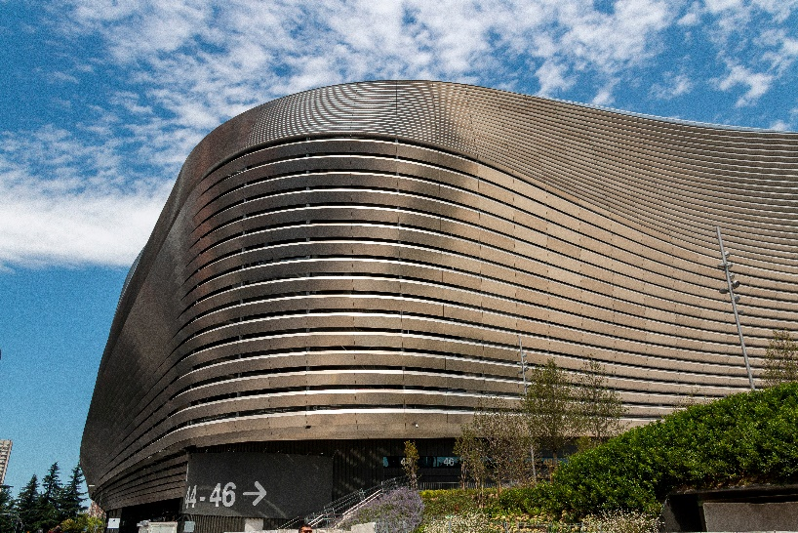

*Santiago Bernabéu stadium*

– *Modernizacja Santiago Bernabéu to spektakularna transformacja, która pozwoliła dostosować jeden z ważniejszych obiektów sportowych do potrzeb XXI wieku. W trakcie przebudowy nie tylko poprawiono komfort i doświadczenia użytkowników, ale także zadbano, żeby prace były jak najmniej emisyjne. Zachowanie istniejącej konstrukcji pozwoliło znacząco ograniczyć ślad węglowy całego przedsięwzięcia, a wykorzystanie zaawansowanych narzędzi cyfrowych umożliwiło precyzyjne planowanie i optymalizację zużycia materiałów. Tego rodzaju działania, które łączą innowacyjność z odpowiedzialnością wobec środowiska i społeczności, stają się coraz ważniejsze we współczesnej inżynierii* – mówi Łukasz Olbromski, Property Leader w Arup.

Wyzwania, jakie stoją przed światową inżynierią, wymagają nie tylko odwagi w projektowaniu, ale także odpowiedzialności wobec społeczeństwa i środowiska. Najnowsze realizacje, takie jak stadion w Madrycie, pokazują jak inżynieria staje się narzędziem transformacji. Więcej o tej realizacji oraz innych inspirujących projektach można przeczytać w najnowszym wydaniu The Arup Journal dostępnym na stronie Arup.

**Arup**to globalna firma doradcza, która wyznacza kierunki, planuje i projektuje przyszłość nieruchomości, przestrzeni miejskiej  oraz infrastruktury. Łączy strategiczne doradztwo z wiedzą techniczną w ponad 150 dziedzinach, oferując kompleksowe wsparcie na każdym etapie inwestycji – od planowania i projektowania, po realizację i użytkowanie. Realizuje projekty w ponad 140 krajach, wspierając rozwój nowoczesnych rozwiązań w sektorach takich jak energetyka, nieruchomości, przemysł, transport i technologie. Do najbardziej rozpoznawalnych realizacji Arup należą m.in. Opera w Sydney, najdłuższy most na świecie Hongkong–Zhuhai–Makau, a także polskie projekty, takie jak Zielona Wizja Warszawy, najbardziej zrównoważona fabryka w Europie – zakład PepsiCo pod Środą Śląską oraz łódzkie Orientarium. Więcej informacji na temat firmy na: https://www.arup.com/about-us/

Kontakt dla mediów:

Joanna Kuciel

e-mail: [joanna.kuciel@goodonepr.pl](mailto:joanna.kuciel@goodonepr.pl)

Tel.: +48796 996 272